PÁLYÁZATI FELHÍVÁS

ingatlan bérletére és üzemeltetésére

- A pályázat tárgya
  - Balatonvilágos Község Önkormányzata pályázatot ír ki a 8171 Balatonvilágos, 1346 hrsz-ú, önkormányzati tulajdonú strandfürdő területén található Büfé bérletére és üzemeltetésére. Az Önkormányzat vendéglátóipari célú üzemeltetésre kívánja hasznosítani az ingatlant.
  - A bérlet és az üzemeltetés határozott időtartamú, 2026. május 1-től 2031. augusztus 31-ig tartó időszak, amely kölcsönös elégedettség esetén az Önkormányzat és a pályázó közös akaratával további öt évvel meghosszabbítható.
Pályázó tudomásul veszi és elfogadja, hogy az Önkormányzat a bérlet illetve a bérleti szerződés meghosszabbítására nem vállal kötelezettséget, illetve ha a meghosszabbítás az Önkormányzat döntése alapján elmarad, úgy a nyertes pályázó kártérítésre vagy kártalanításra nem tarthat igényt.
  - A bérleti díjat a kiíró Önkormányzat az alábbiak szerint határozza meg:
A bérleti díj mértéke: nettó 400.000,-Ft+Áfa/hó azaz négyszázezer forint + Áfa havonta, amely a KSH adatain alapuló inflációs díjkorrekcióval (fogyasztói árindex) évente emelkedik. A bérleti díj a szezonális jellegre tekintettel az üzemeltetéssel érintett június-július-augusztus hónapokra fizetendő.
A bérleti díjba bármilyen jogcímen történő bérlői beszámítás lehetőségét és a bérleti díj csökkentését az Önkormányzat kizárja.
  - A Büfé épületében bármely étel és italféleségek szolgálhatók fel, helyben fogyasztással illetve elvitelre:
  - Az Önkormányzat az áramvételezést és a vízvételezést a következők szerint biztosítja: A bérleti díjon felül a közüzemi díjak továbbszámlázása a tényleges fogyasztás alapján (havi óraleolvasás, tárgyhót követő hó 5. napjáig) a közműszolgáltatók számlájában szereplő díjjal történik. Mérőórák:
- víz: ZR93383674 számú óra
- áram: 440011700672040 számú óra
- …………………………………………………………………………………………
- A pályázati feltételek
2.1. Azok a gazdasági társaságok és egyéni vállalkozók pályázhatnak, amelyek
- tevékenységi körébe vendéglátási, italszolgáltatási tevékenységi kör ellátása szerepel,
- igazolhatóan rendelkeznek vendéglátó egység üzemeltetési tapasztalattal,
- rendelkeznek érvényes adószámmal.
2.2. A Pályázó köteles a Ptk. 6:213. § (2) bekezdése szerinti bánatpénzt fizetni az Önkormányzat 11748083-15428684-00000000 sz. bankszámlájára, és a megfizetést igazolni köteles a pályázati anyagában. A közlemény rovatban fel kell tüntetni: „Szabad Strand Büfé pályázat bánatpénz” A bánatpénz összege: 300.000 Ft azaz háromszázezer forint.
A nyertes Pályázónak akkor nem jár vissza a bánatpénz, ha neki felróható okból a szerződéskötés meghiúsul vagy a kiíró Önkormányzat felhívását követő 5 (öt) napon belül az üzemeltetéssel vegyes bérleti szerződést nem köti meg.
A nyertes pályázón kívüli többi pályázó részére 8 (nyolc) munkanapon belül visszafizetésre kerül a bánatpénz.
A bánatpénz időn túli beérkezése illetve a megfizetésének a hiánya a pályázat érvénytelenségét vonja maga után.
- Az üzemeltetés feltételei
  - A pályázónak vállalnia kell a Büfé rendeltetésszerű használatának, zavartalan működésének biztosítását, a Büfé esztétikus állapotának megőrzését és tisztán tartását.
  - A Pályázó vállalja az Önkormányzattal való szoros együttműködést, ennek keretében községi rendezvények szervezése során büfé-szolgáltatást vagy meleg étel-kínálatot biztosít térítés fejében.
  - A Pályázó tudomásul veszi, hogy a Büfé épületében semmilyen műszaki átalakítás, változtatás nem végezhető, csakis és kizárólag az Önkormányzat előzetes írásbeli hozzájárulásával.
  - A Büfé üzemeltetése, a megjelölt tevékenység folytatása kizárólag a szükséges hatósági engedélyek birtokában lehetséges. Ezek költségei a Pályázót terhelik.
  - A Pályázó köteles tevékenysége gyakorlása során a környezetvédelmi, munka- és balesetvédelmi előírásokat betartani, a kereskedelmi tevékenységek végzésének feltételeiről szóló 210/2003.(IX.29.) Korm. rendelet előírásainak eleget tenni.
  - A nyertes Pályázó köteles a Büfében pénztárgépet használni.
  - A Pályázó vállalja, hogy nyertes pályázat esetén legkésőbb az üzemeltetés megkezdése előtti napig bezárólag 3 havi bérleti díj összegét óvadékként megfizet az Önkormányzat részére (kaució).
  - Pályázó tudomásul veszi, hogy az óvadék összegét a kiíró Önkormányzat közvetlenül felhasználhatja, amennyiben a pályázó írásbeli felszólítás ellenére sem teljesíti az üzemeltetéssel kapcsolatos szerződésben meghatározott kötelezettségeit.
  - Az óvadék összegét – amennyiben abból bármely okból levonásra kerül sor – a Pályázó köteles 15 napon belül feltölteni.
- A pályázati anyag tartalma
  - A pályázatnak tartalmaznia kell:
- a pályázó megnevezését, levelezési címét, telefon és e-mail elérhetőségét, valamint a kapcsolattartó személy nevét, elérhetőségét,
- egyéni vállalkozó esetén vállalkozói igazolványának, személyi igazolványának, lakcímkártyájának másolatát,
- jogi személy (gazdasági társaság) esetén cégkivonatának 30 napnál nem régebbi másolatát,
- annak igazolását, hogy a pályázónak nincs lejárt adótartozása.
  - A Pályázónak igazolnia kell, illetve nyilatkoznia kell a jelen pályázati felhívás 2., 3. és 4. pontjában írt feltételek és követelmények meglétéről és szükség szerint csatolni kell ezek bizonylatait.
- A pályázat benyújtásának határideje, helye és módja
  - A pályázatokat Balatonvilágos Község Önkormányzata részére EPAPIR útján (hitelesített elektronikus úton) kell feltölteni legkésőbb 2026. április 20. hétfő 13:00 óráig.
  - A kiíró Önkormányzat a pályázatokat a pályázati határidő lejáratát követő 10 azaz tíz munkanapon belül értékeli, szükség esetén személyes meghallgatást tart a képviselő-testület Gazdasági és Ügyrendi Bizottsága útján, majd a soron következő képviselő-testületi ülésen elbírálja. Azt követően a pályázatban megadott elektronikus elérhetőségen értesíti a pályázókat az eredményről, illetve fenntartja magának a jogot, hogy a pályázóktól további információkat kérjen be, szükség esetén második fordulót tartson.
  - Ha a pályázat
- nem felel meg a jelen pályázati felhívásban foglalt tartalmi előírásoknak vagy
- az 5.1. pontban meghatározott határidőt követően kerül megküldésre vagy
- nem az 5.1. pontban meghatározott módon (hiteles elektronikus úton) kerül megküldésre,
akkor a pályázat érvénytelen.
  - Amennyiben a nyertes pályázó bármely okból a szerződést az Önkormányzattal nem köti meg, tehát a szerződéskötés a nyertes pályázó hibájából meghiúsul, az Önkormányzat fenntartja magának a jogot, hogy az elbírálás során következő legjobb pályázati bírálatot kapott pályázó lépjen a nyertes helyébe, és az Önkormányzat vele kösse meg a szerződést. Az Önkormányzat fenntartja a jogát arra vonatkozólag is, hogy a pályázati eljárást eredménytelennek nyilvánítsa. A Pályázó tudomásul veszi, hogy ebben az esetben kártérítési vagy kártalanítási igényt nem érvényesíthet az Önkormányzattal szemben.
  - A jelen pályázati felhívás mellékletét képezik azok a „Nyilatkozat” minták, amelyek értelemszerű alkalmazása a pályázat benyújtásánál ajánlott.
Balatonvilágos, 2026. március 31.
Balatonvilágos Község Önkormányzata
képviseli: Takács Károly polgármester

Melléklet:
ÜZEMELTETÉSSEL VEGYES BÉRLETI SZERZŐDÉS
2 db „Nyilatkozat” minta

ÜZEMELTETÉSSEL VEGYES BÉRLETI SZERZŐDÉS

amely létrejött egyrészről
Balatonvilágos Község Önkormányzata (székhelye: 8171 Balatonvilágos, Csók István sétány 38., adószáma: 15734044-2-14, képviseli: Takács Károly polgármester), mint bérbeadó és üzemeltetésbe adó – a továbbiakban: Önkormányzat –,
másrészről
NÉV (………… adatok…………), mint bérlő és mint üzemeltető – a továbbiakban: Bérlő – között az alábbi feltételekkel:
- A Felek rögzítik, hogy a Balatonvilágos, 1346 helyrajzi számú önkormányzati tulajdonú kivett / standfürdő és pavilon területén található Büfé épületének bérletére és üzemeltetésére az Önkormányzat által kiírt pályázat nyertese …………………………………… bérlő.
- Az Önkormányzat bérbe és üzemeltetésbe adja, a Bérlő bérbe és üzemeltetésbe veszi az
1. pontban meghatározott Büfé elnevezésű bérleményt határozott időre.
A bérlemény területe: 76 m² területű Büfé épület, a hozzá tartozó előtetővel ellátott 59 m² nagyságú területtel, valamint az épülethez tartozó 116 m² nagyságú (járdalappal lefedett) terület.
A helyiséglistát és az alaprajzot a jelen szerződés 1. sz. melléklete tartalmazza.
- A bérleti szerződés határozott, 5 azaz öt év időtartamra szól, kezdete: 2026. május 1., vége: 2031. augusztus 31., azzal, hogy a felek akarategyezségével további 5 évvel meghosszabbítható.
A meghosszabbításra az Önkormányzat nem vállal kötelezettséget. Ha a meghosszabbítás az Önkormányzat döntése alapján elmarad, a Bérlő kártérítésre vagy kártalanításra nem tarthat igényt.
- A bérleti díj nettó 400.000 Ft/hó, azaz négyszázezer forint + áfa havonta, amelyet a Bérlő köteles minden hónap 15. napjáig beérkezőleg átutalással teljesíteni az Önkormányzat 11748083-15428684-00000000 számú bankszámlájára. A bérleti díj a szezonális jellegre tekintettel az üzemeltetéssel érintett június-július-augusztus hónapokra fizetendő. A bérleti díj a KSH adatain alapuló inflációs díjkorrekcióval (fogyasztói árindex) évente változik, azzal, hogy a bérleti díj csökkentésére nincs mód és a bérleti díjba történő beszámítás kizárt. A díjkorrekcióval növelt aktuális bérleti díjról Bérbeadó a tárgyév január 31. napjáig tájékoztató levelet küld.
A közüzemi díjak ellenértékének megfizetésében a felek az alábbiak szerint állapodnak meg: A bérleti díjon felül a közüzemi díjak továbbszámlázása a közműszolgáltatók számlájában szereplő díjjal történik az önkormányzat Gazdasági Ellátó és Vagyongazdálkodó Szervezete (GEVSZ) által a tényleges fogyasztás alapján (havonta a GEVSZ által elvégzett óraleolvasás, tárgyhót követő hó 5. napjáig). Mérőórák:
………………………………………………………………………..
- A felek megállapodnak, hogy a Bérlő legkésőbb az üzemeltetés megkezdése előtti napig bezárólag 3 havi bérleti díj összegét óvadékként megfizet az Önkormányzat részére (kaució). Az óvadék megfizetésének hiányában az üzemeltetés nem kezdhető meg.
- A Bérlő a működéshez szükséges hatósági engedélyek alapján vendéglátási, italszolgáltatási tevékenység végzésére veszi bérbe és üzemelteti a bérleményt.
- A Bérlő köteles május 1. napjától szeptember 20. napjáig folyamatosan működtetni az épülethez tartozó vizesblokkot – férfi-, női WC, zuhanyzó - annak érdekében, hogy azt a szabad strandot igénybevevők korlátozás és díjfizetés nélkül használhassák. Továbbá köteles saját költségére gondoskodni a szabad strand területének rendben-, és tisztán tartásáról, a rendszeres fűnyírásról, sövénynyírásról, a szemét összegyűjtéséről az előírások szerint. A rendeltetésszerű használat során felmerülő kommunális szemétszállítás díja az önkormányzatot terheli.

A létesítményt (vizesblokkot) köteles a bérlő a szakhatóság előírásainak megfelelően tisztántartani, az állagmegóvásról gondoskodni, az esetleges javítás szükségességéről bérbeadót tájékoztatni.
A WC és vizesblokk önálló víz és villanyáram mérővel van felszerelve, az ezeken mért víz és villanyáram díja az önkormányzatot terheli.
A vendéglátó-ipari/kereskedelmi egység önálló villanyórával rendelkezik.
A villanyóra átírásáról bérbevevő a bérleti szerződés megkötését követően, haladéktalanul gondoskodik, valamint fizeti annak mindenkori közüzemi díját szolgáltató felé.

Villanyóra gyári száma: 440011700672040 mérőóra állás: ………..…………..KW.

A vendéglátó-ipari/kereskedelmi egység almérő vízórával működik. A szolgáltatóval közüzemi szerződéses jogviszonyban bérbeadó áll. Bérbevevő a mindenkori fogyasztást a bérbeadó által elkészített számla ellenében köteles bérbeadónak megfizetni a kiállított számla esedékességének megfelelően. Ennek elmulasztása, kétszeri felszólítást követően a bérleti jogviszony megszűnését vonja maga után.
Átadáskor az almérő óra állása: ………………m³.
- A Bérlő a Büfé épületében bármiféle műszaki átalakítást, változtatást kizárólag az Önkormányzat előzetes írásbeli hozzájárulásával végezhet.
- A Bérlő az Önkormányzat hozzájárulása nélkül nem jogosult a bérleményben a vendéglátási, italszolgáltatási üzletkörének módosítására, valamint a bérlemény más részére történő használatba adására. A bérlemény gazdasági társaságba nem apportálható.
- A Bérlő feladata és költsége minden, a rendeltetésszerű üzemeltetéshez és használathoz, valamint esztétikai állapot fenntartásához kapcsolódó állagmegóvás, csere, karbantartás, így különösen, de nem kizárólagosan az alább részletezett üzemeltetési teendők elvégzése:
  - a Büfé megvilágítása, tisztántartása,
  - a bérlemény működésével kapcsolatban felmerülő hulladék elszállítása, elszállíttatása,
  - a bérleményhez tartozó vizes szerelvények javítása, szükség szerinti cseréje, duguláselhárítás,
  - zárcsere,
  - szükség szerinti síkosságmentesítés a bérlemény előtt,
  - a bérlemény őrzés-védelme.
- A bérleti és üzemeltetési jogviszonyt az Önkormányzat a 3. pontban írt határozott időtartam lejárata előtt azonnali hatályú felmondással jogosult megszüntetni,
- ha a Bérlő a bérleményt a szerződéskötéstől eltérően hasznosítja, illetve másnak a képviselő-testület engedélye nélkül átengedi a használatát,
- ha a 4. pontban írt időpont szerint fizetendő bérleti díjjal vagy közüzemi díjjal 2 (kettő) havi hátralékba kerül,
- ha a Bérlő a bérbeszámítással vagy harmadik személlyel szemben az együttélés követelményeivel ellentétes, botrányos, tűrhetetlen magatartást tanúsít.
- A jelen szerződés 2. sz. mellékletét képezi a „Pályázati felhívás”.
Bérlő kijelenti: a Pályázati felhívásban foglalt feltételeket és általa vállalt kötelezettségvállalásokat jelen szerződésben is megerősíti és a bérleti jogviszony fennállása alatt magára nézve kötelezőnek elfogadja, különös tekintettel a Pályázati felhívás 3. pontjában részletezett kötelezettségekre. („Az üzemeltetés feltételei”)
- A jelen szerződésben nem szabályozott kérdésekben a felek a „Pályázati felhívás” megfelelő pontjait, továbbá a Ptk. és a nem lakás céljára szolgáló helyiségek bérletéről szóló jogszabályok rendelkezéseit tekintik irányadónak.
Balatonvilágos, 2026. ………………………
Balatonvilágos Község Önkormányzata …………..NÉV………………..
képviseli: Takács Károly polgármester bérlő
bérbeadó
Melléklet: 1. sz. Helyiséglista és alaprajz
2. sz. Pályázati felhívás

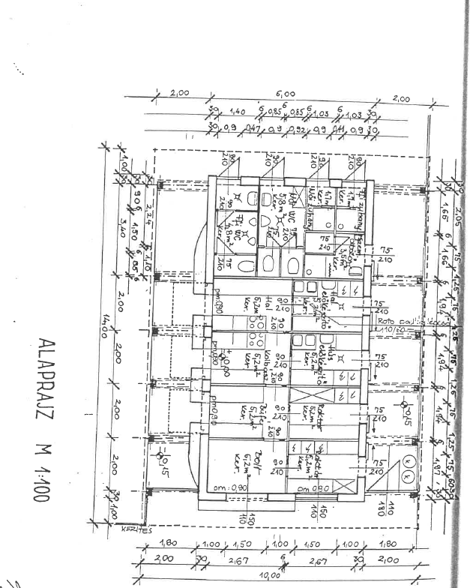

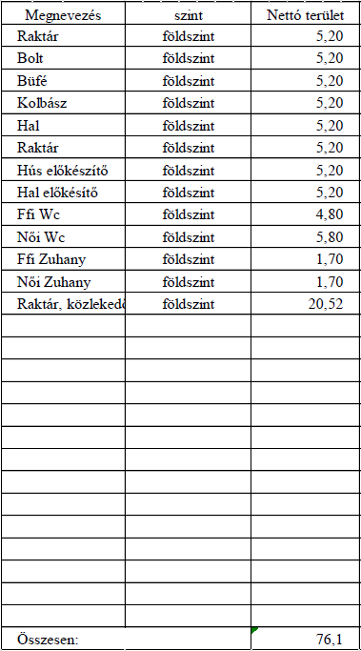

NYILATKOZAT (minta)
egyéni vállalkozó részére
Alulírott ……………………………….. egyéni vállalkozó (székhely: …………..……………., vállalkozói igazolvány száma: …………….…., nyilvántartási szám: …………….., adószám: ………………..) kijelentem, hogy a Balatonvilágos 1346 hrsz-ú szabad strand Büfé épületének bérletére és üzemeltetésére vonatkozó pályázati feltételeket megismertem, azokat tudomásul veszem.
A pályázattal kapcsolatos ajánlatomat ezen feltételek vállalásával teszem.
Kijelentem, hogy tudomásul veszem: pályázati nyertességem esetén a pályázati felhívás 3.9. pontjában meghatározott esetben az általam megfizetett óvadék összegét a Balatonvilágos Község Önkormányzata közvetlenül felhasználhatja az üzemeltetéssel vegyes bérleti szerződés fennállása alatt.
…………………………….., 2026. …………………
……………………………………………..
egyéni vállalkozó

NYILATKOZAT (minta)
gazdasági társaságok részére
Alulírott ……………………………….. ügyvezető a …………………………………..…………. (székhely: …………………., Cg. …………….…., adószám: ……………………..) képviseletében kijelentem, hogy a Balatonvilágos 1346 hrsz-ú szabad strand Büfé épületének bérletére és üzemeltetésére vonatkozó pályázati feltételeket megismertem, azokat tudomásul veszem.
A …………………… cég a pályázattal kapcsolatos ajánlatát ezen feltételek vállalásával teszi.
Kijelentem, hogy tudomásul veszem: ……………………………………………… cég pályázati nyertessége esetén a pályázati felhívás 3.9. pontjában meghatározott esetben a …………………………………………… cég által megfizetett óvadék összegét a Balatonvilágos Község Önkormányzata közvetlenül felhasználhatja az üzemeltetéssel vegyes bérleti szerződés fennállása alatt.
…………………………….., 2026. …………………
……………………………………………..
ügyvezető

